- Назначение изделия
Люки – модели «Премиум 48 мм» предназначены для установки в пол, с последующим заполнением бетоном. Люки могут быть отделаны любыми напольными материалами: плиткой, паркетом, ламинатом, и т.д.
Люки обеспечивают доступ к скрытым сантехническим и инженерным коммуникациям, при возникновении необходимости в их обслуживании и ремонте.

- Принцип работы изделия

Для того, чтобы открыть смонтированный люк, выкрутите
винт из бобышки и вкрутите по резьбе ручку (ручка идет в комплекте с люком), поднимите крышку люка.

- Монтаж изделия

- Подготовить основание проема.
- Установить люк на необходимую отметку (с учетом толщины чистового материала).
- Заполнить крышку люка облегченным бетоном (см. монтажную схему).
- Уложить чистовой материал: плитку, паркет, ламинат и т.д.
- Обработать затиркой межплиточные швы (при отделке плиткой).
- Очистить щели между крышкой и рамой люка.
- Проверить люк на открывание.

- Комплектность

Люк в сборе | 1 шт.
Упаковка | 1 шт.
Ручка | 1 шт.
Этикетка-инструкция | 1 шт.
Паспорт | 1 шт.

Изготовитель оставляет за собой право внесения изменений в конструкцию,
комплектность и способы монтажа без предварительного уведомления.

- Транспортировка и хранение

Хранение и транспортировка люков осуществляется при вертикальном положении изделия. Перевозка допускается всеми видами транспорта. Погрузка и разгрузка изделия должны проводиться согласно ГОСТ 12.03.009. Условия транспортирования и хранения в части воздействия климатических факторов по группе 6 ГОСТ 15150, части воздействия механических факторов средние по ГОСТ 23170.

- Технические характеристики основных серийных моделей

Серия напольных люков «Премиум 48 мм»
Серия | Внешние габариты люка | Внутренние габариты люка | Вес, кг | Грузоподъемность, кг
«Премиум 48мм» | 200х200 | 100х100 | 1,265 | 500
«Премиум 48мм» | 300х300 | 200х200 | 2,125 | 500
«Премиум 48мм» | 400х400 | 300х300 | 3,070 | 500
«Премиум 48мм» | 500х500 | 400х400 | 4,110 | 500
«Премиум 48мм» | 600х600 | 500х500 | 5,260 | 500

- Гарантийные обязательства
На люк в сборе установлен гарантийный срок 5 лет со дня покупки (определяется по товарному и кассовому чеку или отметке в паспорте). В течение гарантийного срока заводские дефекты устраняются изготовителем или его дилерами бесплатно путем замены изделия, ремонта или замены деталей.
Гарантийные обязательства теряют силу в том случае, если:
- нарушены требования по установке изделия, изложенные в Инструкции по монтажу;
- нарушены условия эксплуатации изделия;
- изделие или его детали имеют механические повреждения;
Гарантийные обязательства не распространяются на конструкционные гальванические покрытия.
Монтахная схема

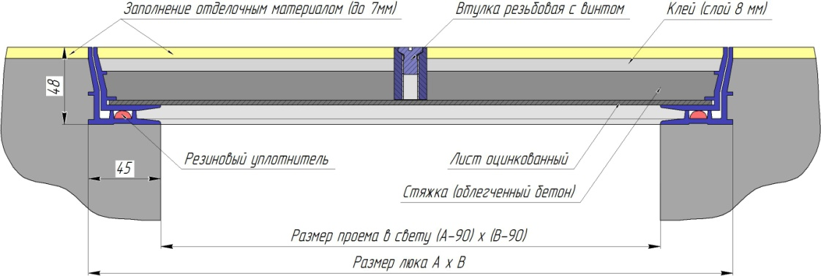

- Свидетельство о приемке
Штамп ОТК Дата продажи:
Печать продавца

Дата изготовления:
Изготовитель:
Общество с ограниченной ответственностью «ПФ Хаммер»
Адрес: 109202, г. Москва, ул. 1-я Фрезерная, дом 2/1, стр. 11. Сервис,консультации: т. (495) 787-20-39, e-mail: info@xammep.su

ПАСПОРТ
«ПРЕМИУМ 48 мм»

г.Москва

